***מדריך למשתמש:***

על מנת להפעיל את התוכנה יש קודם כל להפעיל את קובץ ה-EXE שקוראים לו server ולאחר מכן את קובץ הEXE שקוראים לו CLIENT. צ'אט זה תומך אך ורק באנגלית.

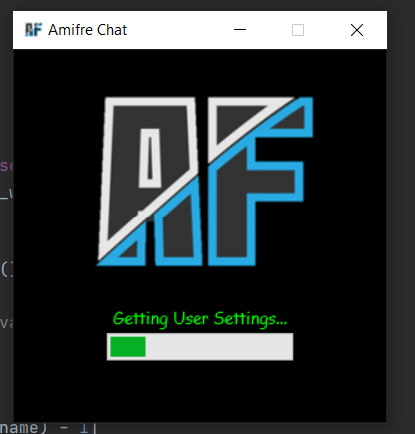

**מסך הטעינה של הפרויקט.(מסך זה בפועל לא טוען כלום)**

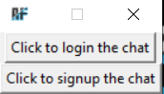

**מסך הבית של הפרויקט המכיל שני כפתורים כניסה והרשמה.**

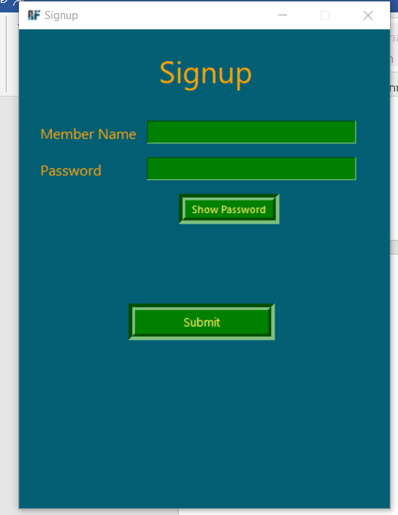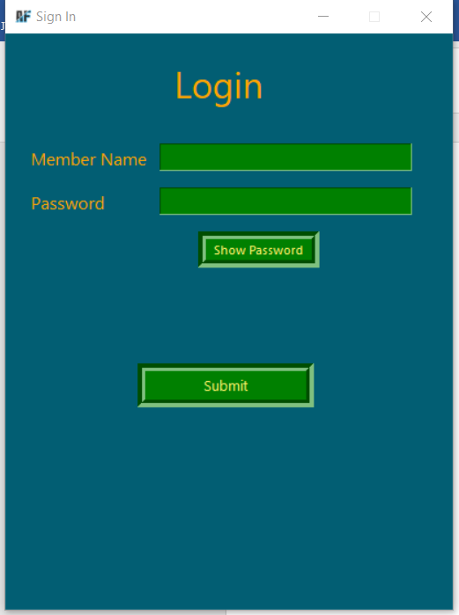

**דפי הכניסה וההרשמה של הפרויקט.**

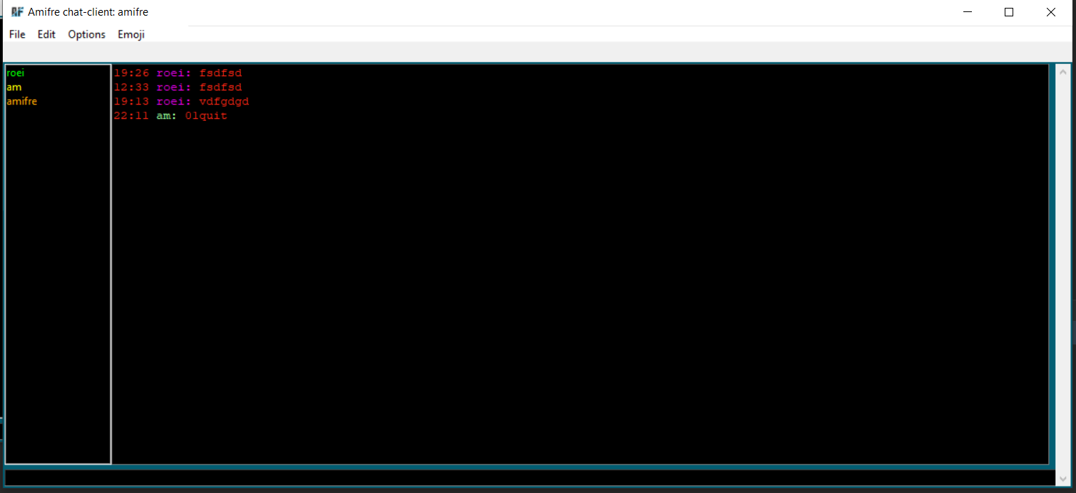

**הצ'אט הראשי של הפרויקט מצד שמאל רשימת המשתמשים שכרגע מחוברים בצבע ירוק משתמש רגיל צהוב מנהל כתום משתמש שמושתק.**

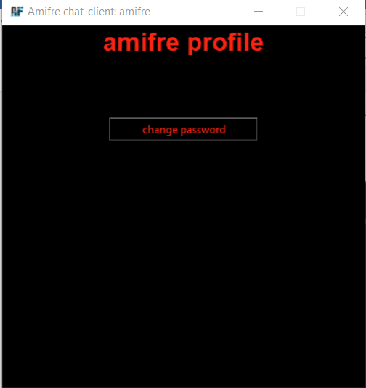

**דף פרופיל עצמי.**

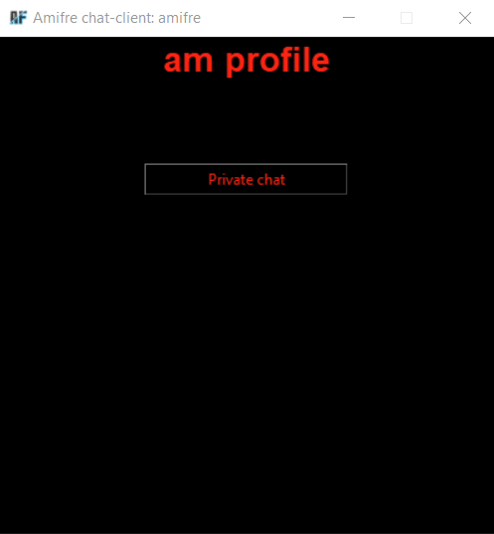

**דף פרופיל של משתמש אחר כאשר משתמש רגיל פותח.**

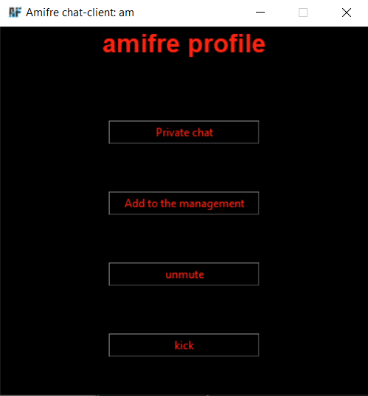

**דף פרופיל של משתמש אחר כאשר מנהל פותח.**

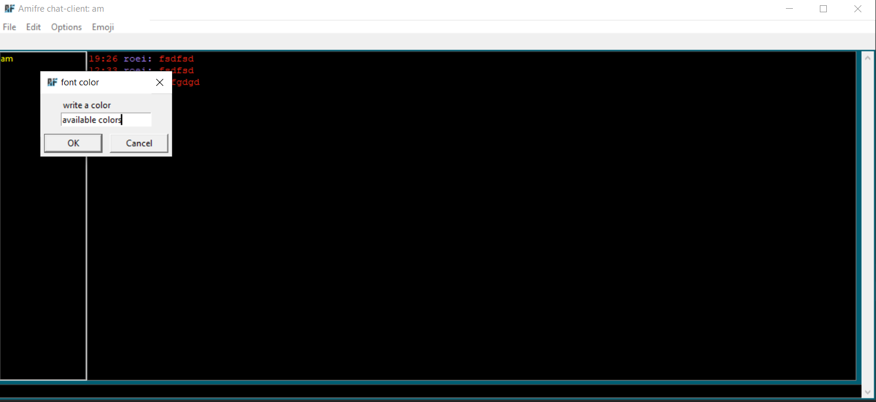

ניתן לכתוב כאשר רוצים לשנות צבע את צירוף המילים available colors על מנת לקבל את כל הצבעים אשר זמינים.